实验报告

·实验目的：

* 通过本次实验，达成以下目标
  + 能够根据实际要求，设计出译码逻辑电路
  + 掌握从真值表、卡诺图到Verilog代码的整个设计过程
  + 进一步熟悉FPGA及ISE工具的使用
* 本实验用到的外设包括
  + 拨动开关（4个）
  + LED灯（8个）
  + 7段数码管
* 实现一编码逻辑，将4个拨动开关的状态按16进制显示在7段数码管上
* 实现一3-8译码器，将低3位开关状态做为编号，与编号对应的LED灯亮，其余灯灭

·实验内容

将低四位switch从高到低设置为A,B,C,D。

根据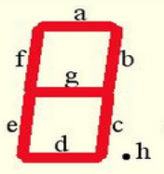，与ABCD的关系列出真值表，并用卡诺图化简，的一下表达式。（数字管为低电平有效）

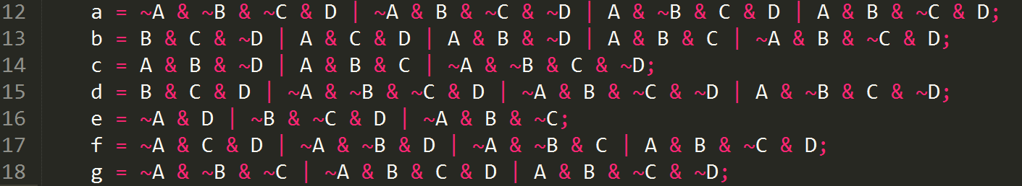

led控制与上述同理，表达式为

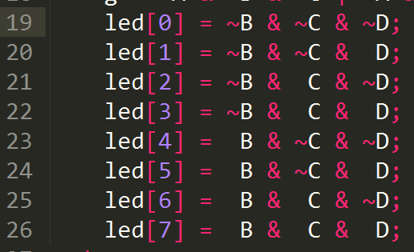

·实验结果

仿真图如下：

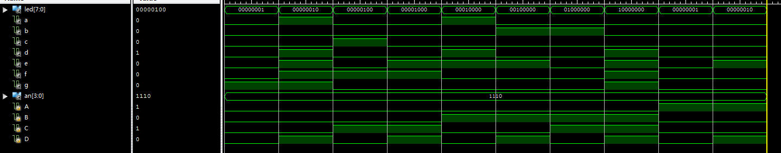

·实验分析

通过本实验，进一步学习了verilog的语法，知道了nexys板上个按键与ucf文件中值得对应关系，同时，实现3-8译码器复习了相关知识。

·意见建议

这次ppt中的要求存在二义性，交代有些不清。

建议:若理论课能够加强verilog语法的讲解，那么问题会少很多很多，我们可以将更多的精力放在实验的思想上，而不是语法的学习上。

·附录：

源代码如下：

module top(A,B,C,D,led,a,b,c,d,e,f,g,an);

input A,B,C,D;

output reg [7:0] led;

output reg a,b,c,d,e,f,g;

output [3:0] an;

assign an[0]=0;

assign an[1] = 1;

assign an[2] = 1;

assign an[3] = 1;

always @(A or B or C or D) begin

a = ~A & ~B & ~C & D | ~A & B & ~C & ~D | A & ~B & C & D | A & B & ~C & D;

b = B & C & ~D | A & C & D | A & B & ~D | A & B & C | ~A & B & ~C & D;

c = A & B & ~D | A & B & C | ~A & ~B & C & ~D;

d = B & C & D | ~A & ~B & ~C & D | ~A & B & ~C & ~D | A & ~B & C & ~D;

e = ~A & D | ~B & ~C & D | ~A & B & ~C;

f = ~A & C & D | ~A & ~B & D | ~A & ~B & C | A & B & ~C & D;

g = ~A & ~B & ~C | ~A & B & C & D | A & B & ~C & ~D;

led[0] = ~B & ~C & ~D;

led[1] = ~B & ~C & D;

led[2] = ~B & C & ~D;

led[3] = ~B & C & D;

led[4] = B & ~C & ~D;

led[5] = B & ~C & D;

led[6] = B & C & ~D;

led[7] = B & C & D;

end

endmodule

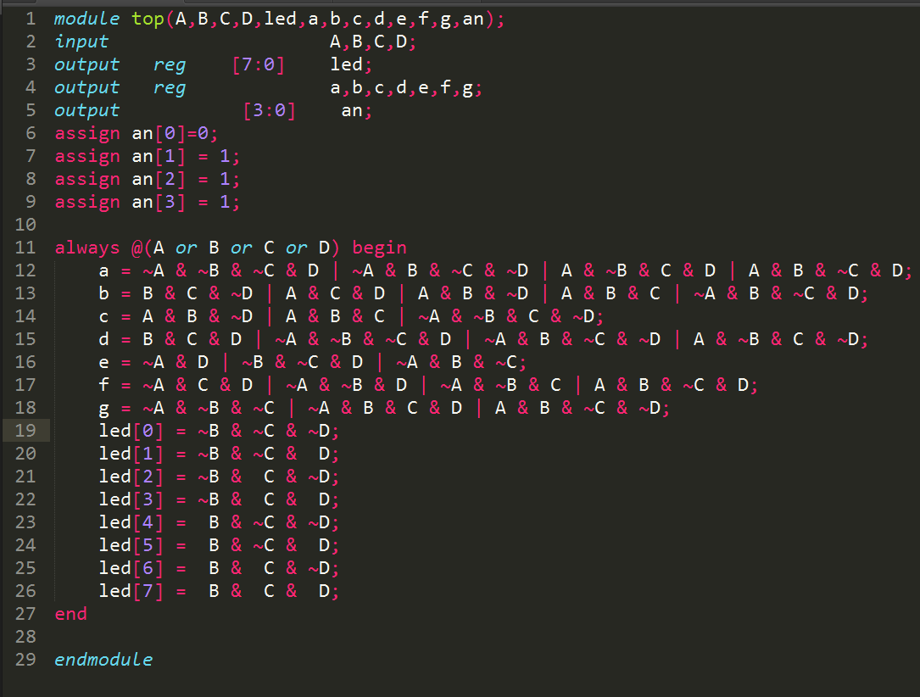

原理图略。